Råd till dig som har venöst bensår

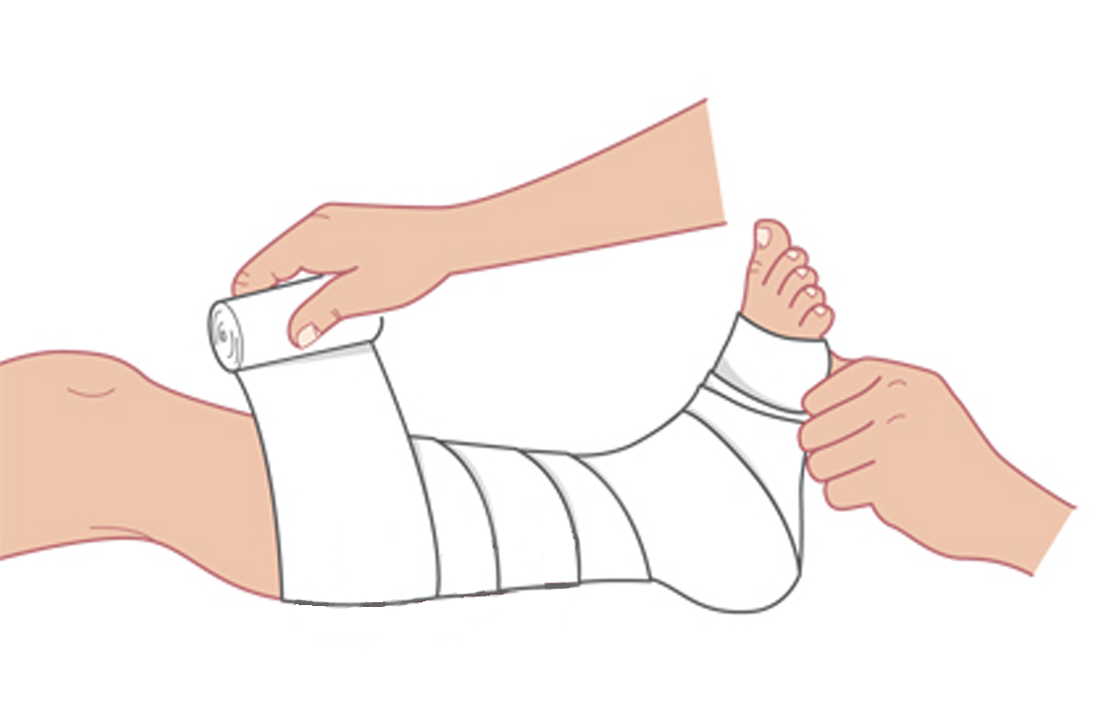
Sår på underbenen läker långsamt, men de flesta bensår läker med korrekt sårbehandling och kompressionslindning. Det finns en del som du själv kan göra för att förbättra och påskynda sårläkningen.

MINSKA SVULLNADEN
Det viktigaste vid bensår är att minska svullnaden i ben och fot genom så kallad kompressionslindning. Det görs genom att benet lindas med bandage. Vätskan pressas då bort från vävnaderna, svullnaden minskar och musklerna i benet får hjälp av lindans tryck för att pumpa tillbaka blodet till hjärtat. När svullnaden har minskat kommer syre och näringsämnen lättare ut till såret. Du kan själv bidra till att minska bensvullnaden;
!
- Sitt inte långa stunder med benen i kors.
- Lägg alltid upp benen högt när du sitter eller ligger.
- Försök att inte stå still långa stunder.

När dina sår är läkta är det viktigt att du fortsätter med kompression för att minska risken att få nya sår. Du kan
antingen linda benet med bandage eller använda stödstrumpor.
Ett bensår som inte är lindat är i princip obehandlat och såret får svårt att läka.

MOTION
Blodcirkulationen i benen förbättras genom att hålla benens muskler i trim. Promenader är en utmärkt motionsform. Vadmuskeln hjälper då till att pumpa blodet tillbaka till hjärtat. Genom daglig fot- och ben-gymnastik kan du träna rörligheten i vristerna och stärka vadmuskelpumpen.
Ett svårläkt sår kan begränsa din rörlighet. Du kan få mer
hjälp med träningen av en sjukgymnast. Kontakta i så fall din hälsocentral.
Det är viktigt med fotriktiga skor som inte skaver eller trycker. Ibland kan det behövas ortopediskt anpassade skor, då behövs
en remiss från din hälsocentral.

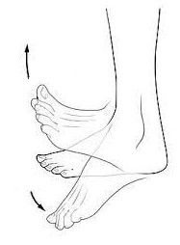
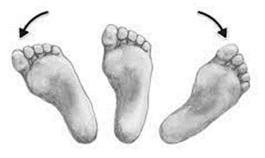

Enkla övningar som du kan göra sittandes

KOST

Kosten har stor betydelse vid sårläkning. Sårläkningen kräver extra energi, protein samt tillräckligt med vitaminer och mineraler.

Kostråd oavsett vikt och målvikt
Måltidsordning – Ät frukost, lunch, middag och två till tre mellanmål varje dag. Det hjälper dig att nå din målvikt, orka med din vardag och för att sårläkningsprocessen kräver mycket energi.
Protein – Sårläkning kräver extra protein. Bra källor till protein är kött, fisk och skaldjur, kyckling, köttpålägg, ägg, keso, mjölkprodukter som fil och kvarg samt bönor och linser. Ät något proteinrikt till alla dina måltider så får du i dig lagom mycket. Ett enkelt sätt att få i sig extra protein är att ta dubbla pålägg på smörgåsen.
Välj näringsrika livsmedel – Mycket näring hittar du i inälvs-
och blodmat, kött, ägg, skaldjur, mjölkprodukter, ost, fullkorns-produkter, nötter, frön, frukt och bönor och linser. Ät gärna frukt, bär, grönsaker och nötter som tillbehör till måltiden.
Vitaminer och mineraler är extra viktiga för sårläknings-processen:
- Järn – finns i inälvsmat som blodpudding och lever men även i kött, ägg, skaldjur, fullkornsprodukter, nötter och frön, torkad frukt samt bönor och linser.
- C-vitamin – finns i frukt, bär och grönsaker.
- Zink – finns i kött, mejeriprodukter, fullkornsprodukter, ost och nötter.

Tänk på att inte enbart fokusera på enskilda näringsämnen, det är helheten som är viktig!
Ibland behöver den energi- och näringsrika maten kompletteras med kosttillägg eller näringsdrycker för att täcka ditt behov. Rådgör med den som ansvarar för din sårbehandling. För mer specifika råd läs broschyren ”Kostråd vid svårläkta sår”. En dietist bedömer i så fall vilka behov du har och ordinerar kosttillägg.

RÖKSTOPP
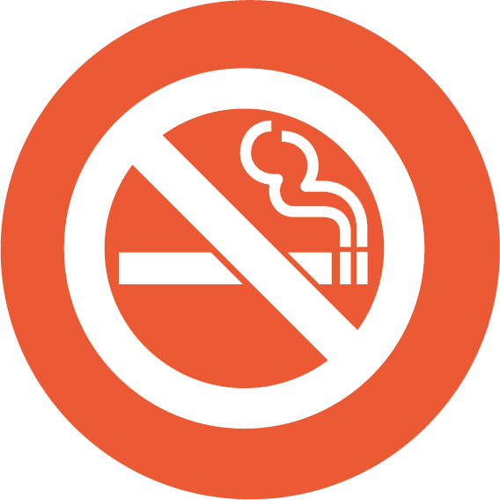
Om du röker är det mycket viktigt att du slutar röka. Genom att sluta röka förbättras din blodcirkulation och det gör att såret läker bättre. Det är aldrig för sent att sluta röka, kroppen börjar åter-hämta sig nästan omedelbart när du gör ett rökstopp. Om du behöver hjälp med att sluta röka, ta kontakt
med din hälsocentral.

INFEKTION
Ibland kan ett bensår börja lukta illa eller vätska igenom förbanden, till exempel på grund av en infektion. Det kan kännas obehagligt och du kan behöva ha tätare kontakt med din hälsocentral. Det finns speciella förband som motverkar dålig lukt.
Får du problem med dålig lukt i hemmet kan du placera en behållare med träkol eller kaffepulver i något av rummen.

OM DU HAR ONT
Ibland kan bensår göra ont och smärtan kan
i sin tur förhindra sårläkningen. För att lindra smärtan kan du själv prova receptfria läkemedel som innehåller paracetamol
(till exempel Alvedon eller Panodil).
I början av en kompressionslindning kan smärtan öka och det kan tillfälligt behövas mer smärtbehandling. Allt eftersom svullnaden går ner minskar smärtan och även behovet av smärtstillande läkemedel.
Har du problem med sömnen eller om din smärtstillande behandling inte är tillräcklig bör du rådgöra med din hälsocentral.

PATIENTKONTRAKT
Du har fått veta att du har ett venöst bensår. Det kan ta månader eller år att läka om man inte hjälps åt med behandlingen. För att ditt bensår ska kunna läka behöver vi tillsammans göra en plan.

Vad är viktigt för dig?

Det här ansvarar vård och omsorg för:

Detta ansvarar du själv för:

UPPFÖLJNING
Hur har det gått med de aktiviteter du själv ansvarar för?

Hur har det gått med de aktiviteter som vården ansvarar för?

Justering av vårdplanen:

Hit kan du vända dig om du har frågor:

Material framtaget för användande av vårdpersonal inom region
och kommuner i Västerbotten. Får ej kopieras!
December 2021

